II учебная четверть
III класс. СОЛЬФЕДЖИО.
2 урок
Тема: Тональность фа диез минор.

Здравствуйте, дорогие учащиеся и родители 3 класса.
В связи с последними событиями, попробуем заниматься дистанционно. Исходя из моих личных технических возможностей, предлагаю следующие формы работы: я письменно объясняю новый материал, вы дома, самостоятельно, его закрепляете в тетради. До 16 октября высылать мне задание не нужно.
I. Спеть гамму фа диез минор со всеми её элементами, подыгрывая себе на инструменте. Будьте аккуратны, следите за чистотой интонации.
II. Определите и подпишите построенные интервалы по образцу в начале нотной строчки. Будьте внимательны! Не забывайте про ключевые знаки.
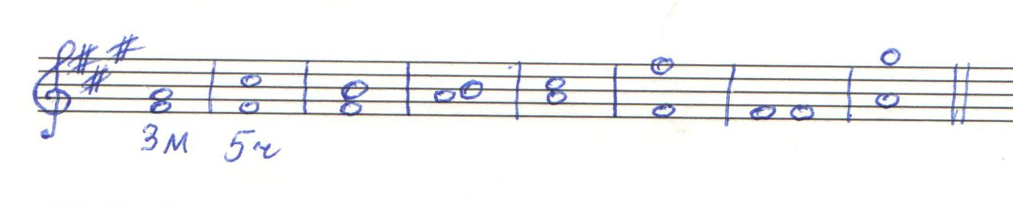
III. Расставьте в двух мелодиях тактовые черты (РАЗМЕР 2/4), поучите их с сопровождением инструмента и с дирижированием.
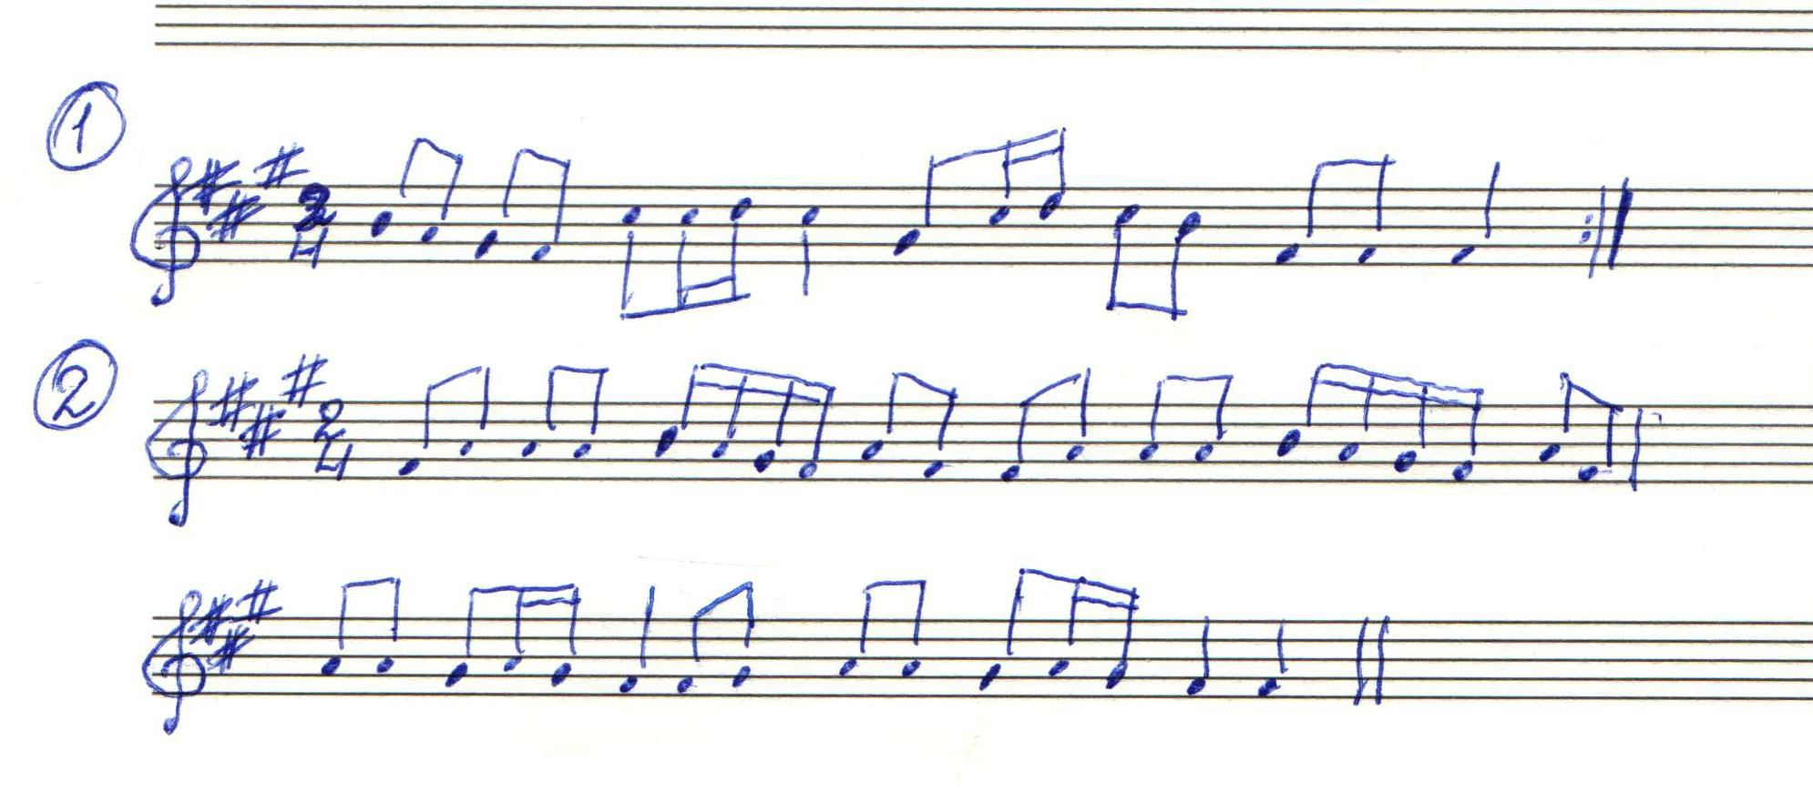
IV. Повторяем задания прошлого урока.

Людмила Станиславна Луценко

